

**Alumna** : María del Carmen Guillén Arias .

**Docente** : Cecilia de la cruz Sánchez .

**Actividad**: cuadro sinóptico.

**Tema**: etapas de atención de enfermería.

**Fecha de entrega** : viernes 11 de octubre 24

**Lincenciatura**: enfermería 1r0 D .  
 **Asignatura :***fundamentos de enfermería.*  
   
 **Pichucalco, Chiapas.**

**Etapas del proceso de atención de enfermería.**

**Las etapas del proceso de atención de enfermería son seis : valoración, diagnóstico, planificación ,ejecución, evaluación y resultado.**

**Las etapas son la propuesta del método de cuidado ya que requiere de medio y procedimiento para actuar es decir mientras el método sería elemento concreto para aplicar el proceso**

**Consisten en reunir toda la información necesaria para obtener una imagen y completa de la necesidad de la salud de la persona . Información referente alas condiciones desde el primer contacto con la persona .**

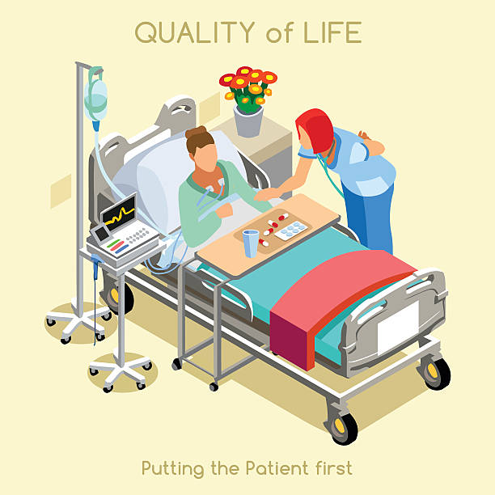

<https://www.aeesme.org/wp-content/uploads/2014/11/Tecnicas-de-comunicacion-en-Enfermeria.pdf>.

https://iris.paho.org/bitstream/handle/10665.2/3103/Dotacion%20de%20personal%20para%20los%20servicios%20de%20enfermeria%20en%20hospitales%20de%20distrito%20para%20la%20atencion%20primaria%20de%20salud.pdf?sequence=1.  
https://www.tdx.cat/bitstream/handle/10803/382832/MCJS_TESIS.pdf.